Cài đặt sophos utm (iso)

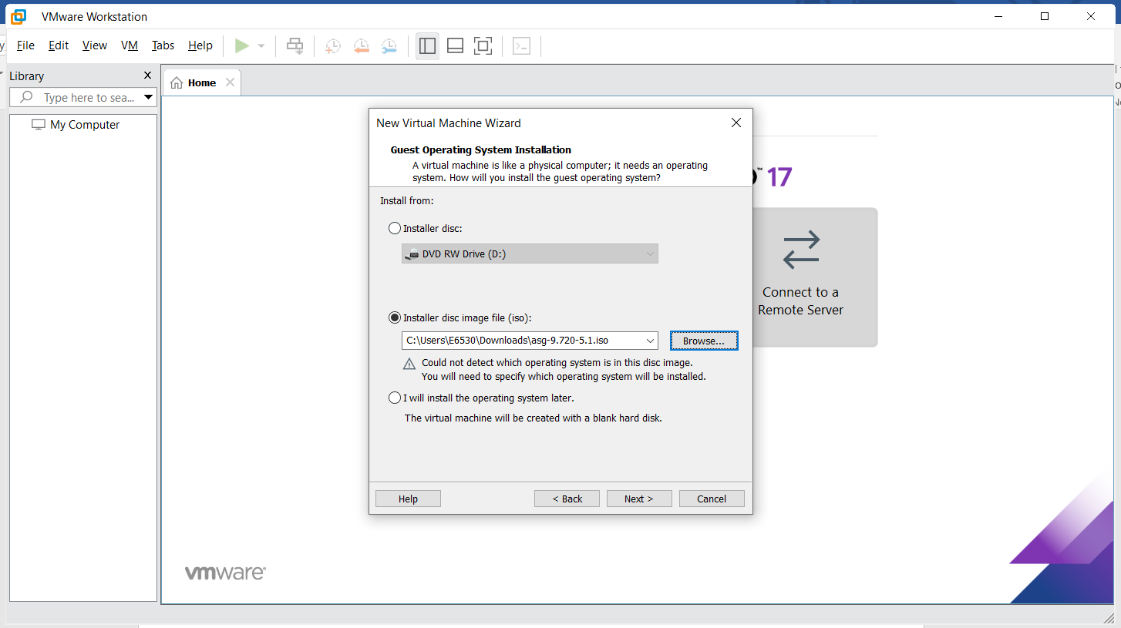

Edit setting

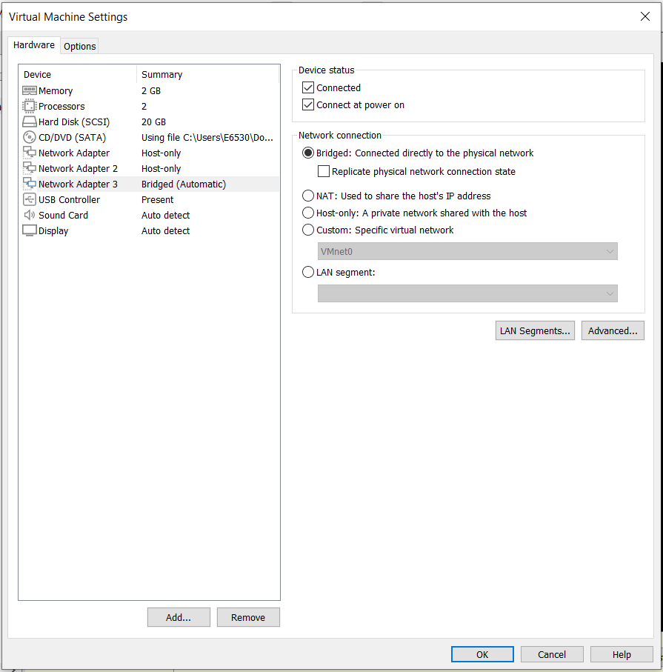

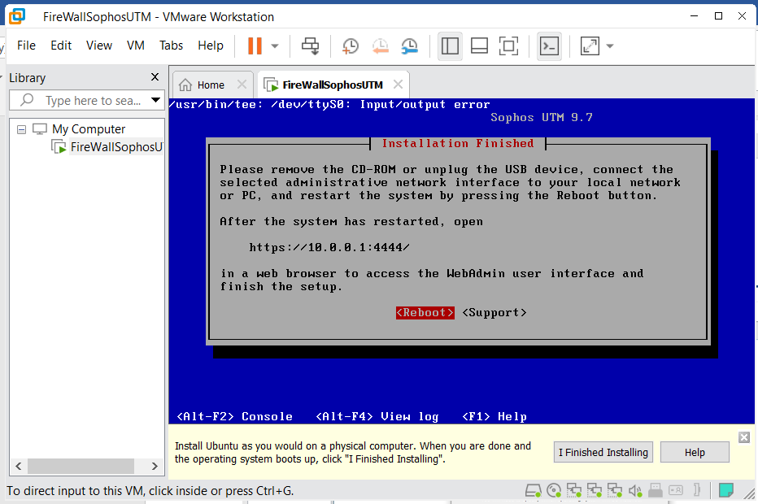

Sau khi reboot đổi ip máy thật

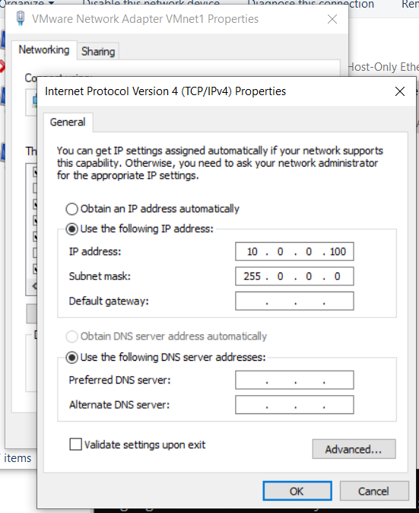

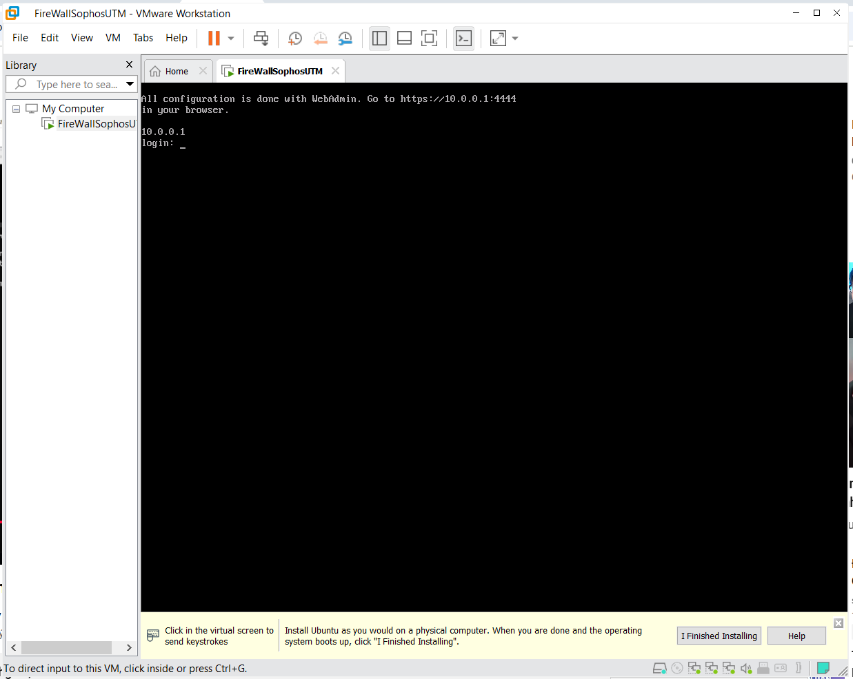

Ping kết nối trên máy thật

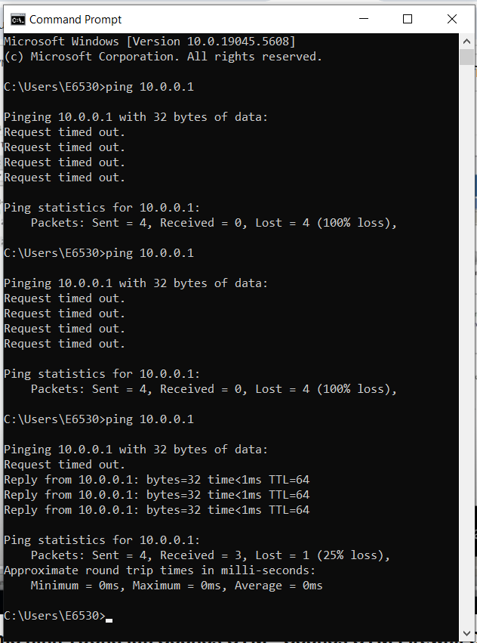

Truy cập vào <https://10.0.0.1:4444>

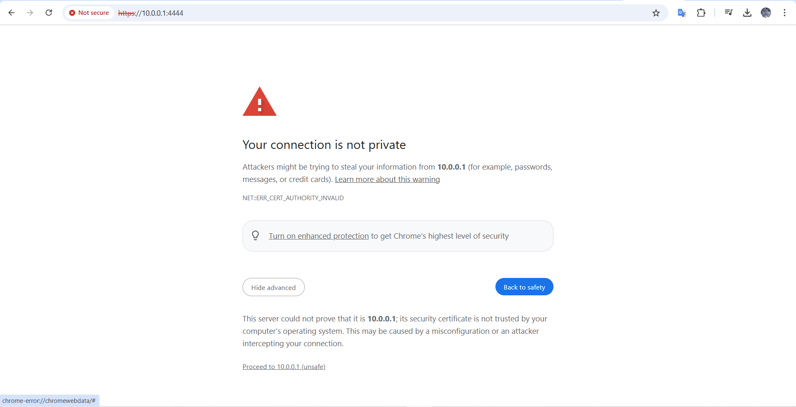

Điền thông tin cho admin

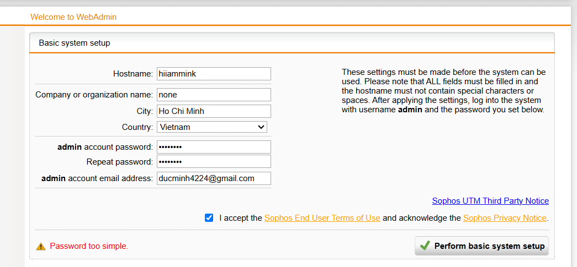

Quên mật khẩu nên em xin phép dừng luôn thầy ạ  
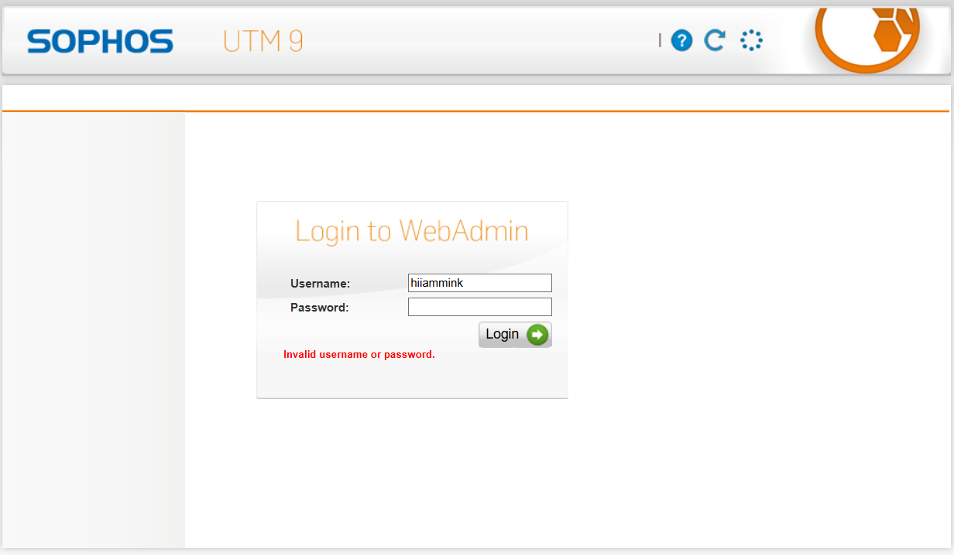

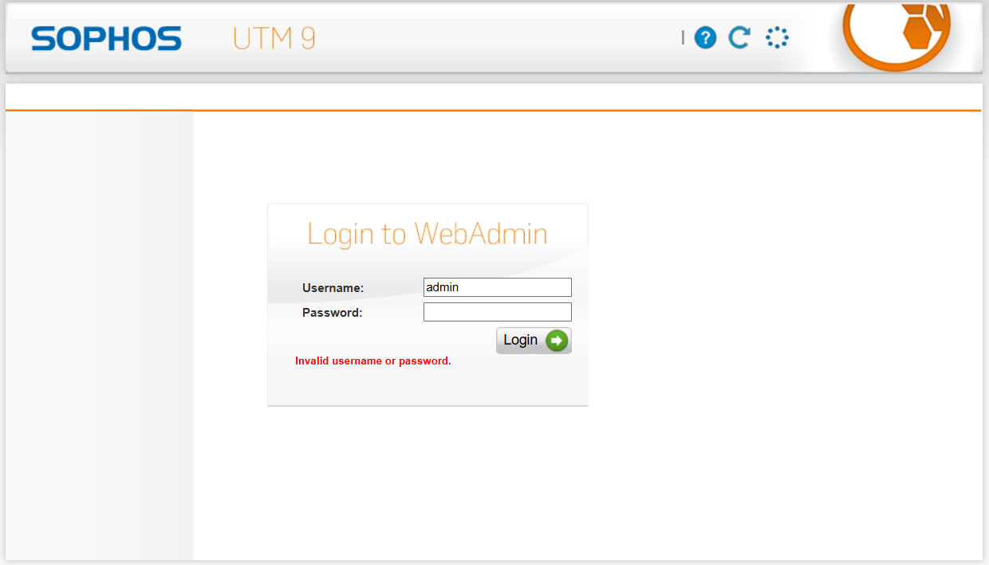

Do thời gian ngắn hạn quá nên em làm cái sophos trước mà ai ngờ tới đây e quên mật khẩu. 8h46 nên e nộp luôn thầy ơi